**वित्त वर्ष 2023-24 के लिए नरेगा का न्यूनतम बजट क्या होना चाहिए?**

**People's Action for Employment Guarantee की ओर से प्री-बजट स्टेटमेंट**

अपर्याप्त बजट एवं कार्यान्वयन में दिक्कतों के बावजूद, नरेगा ग्रामीण लोगों की आय के लिए एक महत्त्वपूर्ण जरिया रहा है। Azim Premji University, NREGA Consortium और CORD के द्वारा किए गए एक [अध्ययन](https://cse.azimpremjiuniversity.edu.in/employment-guarantee-during-covid-19-role-of-mgnrega-in-the-year-after-the-2020-lockdown/) के अनुसार ने बताया कि कैसे नरेगा ने महामारी के दौरान आय के नुकसान की भरपाई करने में महत्वपूर्ण भूमिका निभाई—**कुछ भौगोलिक क्षेत्रों में 80% तक।** इस अध्ययन में यह भी बताया गया है कि **सर्वेक्षण किए गए ब्लॉकों में 39% नरेगा परिवारों को एक दिन का भी काम नहीं मिल सका।** अपूर्ण मांग नरेगा की ओर इशारा करती है। नागरिकों के काम के अधिकार के लिए नरेगा का बजट और अधिक होना चाहिए—जैसा कि [इस लेख](https://www.deccanherald.com/opinion/in-perspective/what-it-will-take-to-rejuvenate-nregs-1182773.html) में भी प्रतिध्वनित हुआ है। इस के बाद भी नरेगा में अभी भी धन की कमी है जिसके कारण मजदूरी भुगतान में भारी देरी हो रही है। अत्यधिक डिजिटलीकरण और केंद्रीकरण कार्यक्रम के साथ-साथ कार्यकर्ता-परामर्श के बिना शुरू किए गए परिवर्तन, मजदूरों के लिए उनकी पहुँच को कठिन बना देते हैं। नरेगा में रोजगार का अधिकार इस नोट में हम नरेगा की वर्तमान स्थिति को प्रस्तुत करते हैं और किस पर एक अनुमान प्रस्तुत करते हैं नरेगा के लिए न्यूनतम बजट आवंटन वित्त वर्ष 2023-24 के लिए होना चाहिए।

वित्त वर्ष 2021-22 के अंत में, Rs. 24,403.73 करोड़ से अधिक का भुगतान नहीं किया गया था, नरेगा के लिए 73,000 करोड़ रुपये के बजट आवंटन से अधिक।[1] इसके बाद, PAEG और नरेगा संघर्ष मोर्चा (NSM) ने कम से कम [Rs. 2.64 लाख करोड़](https://drive.google.com/file/d/1h8Vh0ecQuSbVJJ0YP855X2q2O73JzGJv/view?usp=sharing) के बजट आवंटन की सिफारिश की वित्त वर्ष 22-23 के लिए अधिनियम की मांग संचालित प्रकृति का पूरी तरह से सम्मान करने के लिए। हालांकि, काम की लगातार आवश्यकता के बावजूद, सरकार ने अनुशंसित अनुमान के एक तिहाई से भी कम आवंटित किया। इसमें से 25% का उपयोग पिछले वर्षों के बकाया को चुकाने के लिए किया गया था। जुलाई 2022 तक, नरेगा के लिए आवंटित बजट का दो-तिहाई हिस्सा [PAEG के ट्रैकर](https://drive.google.com/file/d/11WzBK86h2dDsw91QQIi6Aemuvh8u5rKT/view?usp=sharing) के अनुसार इस्तेमाल किया गया था।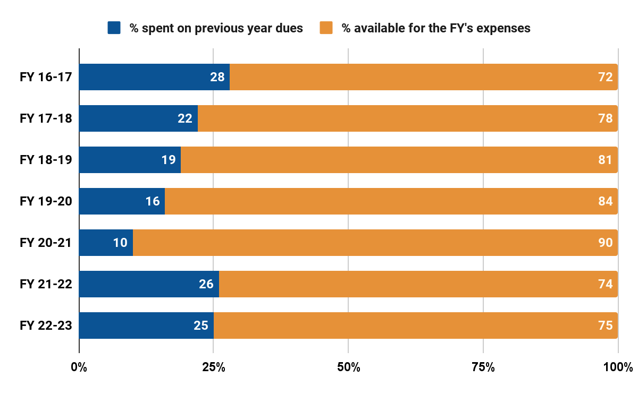

**चालू वित्त वर्ष में अब तक नियोजित परिवारों में से 3% से भी कम परिवारों ने 100 दिन का काम पूरा किया है।[2] हमारे पिछले प्री-बजट स्टेटमेंट में इस बात पर प्रकाश डाला गया था कि Rs. 1.1 लाख करोड़ के आवंटन के साथ भी प्रत्येक सक्रिय परिवार के लिए केवल 40 व्यक्ति दिवस उत्पन्न करना संभव होगा - जो कि इस वित्त वर्ष में हमने देखा ।[3]**

**Figure 1**: प्रारंभिक बजट से पिछले बकाया को चुकाने में खर्च किया गया %

(स्रोतः MIS रिपोर्ट 7.1.2)

औसतन, पिछले 5 वर्षों में, बजट का 21% पिछले वर्षों के बकाया को चुकाने में चला गया है (चित्र 1)। इस साल बकाया राशि Rs. 16,070.75 करोड़ पहुँच चुकी है, जब उपलब्ध धन का 106% पहले ही उपयोग किया जा चुका है।[4] इस वित्त वर्ष में अब तक व्यय प्रवृत्ति को जारी रखते हुए, हमारा अनुमान है कि Rs. 25,800 करोड़ से अधिक वित्त वर्ष 2022-23 के अंत में लंबित होंगे।[5]

नरेगा अधिनियम अध्याय III, अनुच्छेद 6, धारा 2 में कहता है कि मजदूरी कम से कम प्रत्येक राज्य के लिए न्यूनतम कृषि मजदूरी के बराबर होनी चाहिए। हमारे अनुमान में, हम [अग्रवाल और पैकरा (2020)](https://www.ideasforindia.in/topics/poverty-inequality/why-are-mnrega-wages-so-low.html) में विभिन्न राज्य सरकारों द्वारा घोषित न्यूनतम कृषि मजदूरी लेते हैं और उन्हें प्रत्येक वित्तीय वर्ष के लिए मुद्रास्फीति के लिए 5% तक समायोजित करते हैं। चालू वित्त वर्ष के लिए, हमने दिसंबर 2022 में सरकार द्वारा जारी CPI अनुमानों के अनुसार मुद्रास्फीति की 6% दर मान ली है।[6] Weights के रूप में प्रत्येक राज्य में सक्रिय जॉब कार्ड की संख्या का उपयोग करते हुए, हम अनुमान लगाते हैं कि राष्ट्रीय औसत न्यूनतम मजदूरी दर Rs. 311 है।[7] Rs. 311 मजदूरी दर के रूप में लेते हुए , हम अनुमान लगाते हैं कि वित्त वर्ष 2023-24 के लिए न्यूनतम बजट Rs. 2.72 लाख करोड़ होना चाहिए। तब ही कम से कम मौजूदा वित्तीय वर्ष में काम करने वालों के लिए कानूनी रूप से प्रति परिवार 100 दिनों के काम की गारंटी प्रदान हो पाएगी। यह एक रूढ़िवादी अनुमान है जो अनुमानित न्यूनतम मजदूरी दर पर केवल उन परिवारों को मानता है जो इस वर्ष कार्यरत थे।[8] प्रस्तावित बजट की गणना Table 1 में दी गई है।

**Table 1:** Minimum Budget Required for NREGA in FY 2023-24[9]

| Wage rate | Rs. 311 | A |
| --- | --- | --- |
| Wage bill per HH @100 days | Rs. 31,100 | B = A * 100 |
| Number of HHs | 5.68 crores | C [number of HHs that have worked in FY 2022-23] |
| Total wage bill | Rs. 1,76,648 crores | D = B * C |
| Wage bill + material costs | Rs. 2,56, 012 crores | E = D * (100/69) [material costs have been assumed to be 31% of (wage bill + material costs)] |
| Total material costs | Rs. 79,364 crores | F = E - D |
| Centre’s share of material costs | Rs. 59,523 crores | G = F * 0.75 [Centre is responsible for 75% of material costs] |
| Wage bill + material costs + admin costs | Rs. 2,65,903 crores | H = E * (100/96.28) [admin costs have been assumed to be 3.72% of the total costs] |
| Admin costs | Rs. 9,892 crores | I = H - E [Centre is responsible for 100% of admin cost] |
| Required budget estimate (excluding pending payments) | Rs. 2,46,062 crores | J = D + G + I |
| Estimated pending payments by the end of FY 2022-23 | Rs. 25,800 crores | K [as estimated [here](https://docs.google.com/spreadsheets/d/1fL2jmHwlXO8OVeRi5MRW9WJrEf4HdY-CdZlZ0GjAH00/edit?usp=sharing)] |
| **Required budget** | **Rs. 2,71,862 crores** | **L = D + G + I + K** |

**Table 2:** How much allocation will translate to how many days of work per household on average?

| **S/L** | **Budgetary allocation** | **Avg days of work/HH employed** | **Methodology** |
| --- | --- | --- | --- |
| 1 | Rs 2.72 lakh cr | 100 days of work per HH |  |
| 2 | Rs. 2.23 lakh cr | 80 days of work per HH | (80/100) * Rs. 2,46,062 crores + Rs. 25,800 cr |
| 3 | Rs. 1.73 lakh cr | 60 days of work per HH | (60/100) * Rs. 2,46,062 crores + Rs. 25,800 cr |
| 4 | Rs. 1.24 lakh cr | 40 days of work per HH | (40/100) * Rs. 2,46,062 crores + Rs. 25,800 cr |

## **इस वित्त वर्ष में अन्य मुद्दे**

### **वेतन विलंब और सामाजिक अंकेक्षण**

मनरेगा में मजदूरी भुगतान में देरी कई वर्षों से जारी है और वित्त मंत्रालय द्वारा स्वीकार किए गए अपर्याप्त धन आवंटन का परिणाम है। NREGA अधिनियम निर्धारित करता है कि काम पूरा होने के 15 दिनों के भीतर मज़दूरों के खातों में मजदूरी जमा की जानी चाहिए, लेकिन केंद्र सरकार ने समय पर मजदूरी का भुगतान नहीं करने और संबंधित देरी के मुआवजे का भुगतान नहीं करने के लिए अधिनियम और सर्वोच्च न्यायालय के आदेशों का उल्लंघन करना जारी रखा है। कार्य। देरी की त्रुटिपूर्ण परिभाषा का उपयोग करते हुए भी, मुआवजे का भुगतान शायद ही कभी किया जाता है। इस वर्ष देय मुआवजे का **केवल 1.7% भुगतान किया गया है**।[10] इस वित्तीय वर्ष में, केंद्र ने 50.2% मजदूरी को संसाधित करने के लिए निर्धारित 7-दिन की अवधि से अधिक समय लिया - हालांकि हमें देरी का विवरण नहीं पता है। वर्तमान में, 13% मजदूरी ट्रॅन्सॅक्षन लंबित हैं, वेतन में 7,047 करोड़ रुपए से अधिक।[11]

पिछले कुछ महीनों में, ग्रामीण विकास मंत्रालय (MORD) ने राज्य सरकारों को धन जारी करने से रोकने के कदम उठाए हैं, ये कारण देते हुए कि राज्य सामाजिक अंकेक्षण और उन पर कार्रवाई नहीं की जा रही है । राज्य सामाजिक अंकेक्षण इकाइयों (SAU) से एकत्रित जानकारी के आधार पर, यह स्पष्ट है कि सामाजिक अंकेक्षण इकाइयों को केंद्र सरकार द्वारा आवश्यकतानुसार धन उपलब्ध नहीं कराया जा रहा है। इसने Comptroller and Auditor General (C&AG) के मानकों के अनुसार सामाजिक अंकेक्षण को नहीं चलने दिया है । इस संबंध में [यहां](https://drive.google.com/file/d/1f4kUZopsMPAcMGI32fP3TmvCVmvZC1RD/view?usp=sharing) एक विस्तृत नोट (सितंबर 2022 तक के आंकड़ों के साथ) दिया गया है।

**पश्चिम बंगाल की स्थिति**

पश्चिम बंगाल उपरोक्त का सबसे स्पष्ट उदाहरण है।[12] दिसंबर 2021 से कोई भुगतान नहीं किया गया है, यह मज़दूरों के अधिकारों और सुप्रीम कोर्ट के आदेशों का अविश्वसनीय उल्लंघन है। केंद्र ने 7500 करोड़ का भुगतान रोक दिया है।इसका एक बड़ा कारण दिया है की सामाजिक अंकेक्शण नही हो रहा है - पर सामाजिक अंकेक्शण की ज़िम्मेदारी भी केंद्र सरकार की है । NREGA का कोई काम नहीं हो रहा है। इसके बावजूद MIS के अनुसार वित्त वर्ष 21-22 के लिए मात्र रु 4.65 लाख विलंब मुआवजे को मंजूरी दी गई है, जो लाखों मज़दूरों द्वारा सामना किए गए देरी के दिनों की संख्या की तुलना में एक छोटी राशि है। समय पर मजदूरी का भुगतान न करना बेगार के समान है और करोड़ों मज़दूरों के कई मौलिक अधिकारों का उल्लंघन करता है।

**राष्ट्रीय मोबाइल निगरानी प्रणाली (NMMS)**

इस साल NMMS ऐप को [देश भर में अपनाया गया](https://www.thehindu.com/news/national/centre-makes-digitally-capturing-mgnrega-attendance-universal-from-january-1/article66307769.ece), जिस के खिलाफ कई राज्यों के मज़दूरों द्वारा लगातार विरोध किया गया। NMMS नरेगा में हाज़िरी लेने का डिजिटलीकरण करता है, और [कई मुद्दों को जन्म दे चुका है](https://www.thehindu.com/opinion/op-ed/the-advent-of-app-solute-chaos-in-nrega/article65561536.ece) जो नरेगा के तहत काम करने को मज़दूरों के लिए और भी कठिन बना रहे हैं। मज़दूरों और सरकार के फ्रंटलाइन पदाधिकारियों के साथ बिल्कुल चर्चा के बिना ऐप को पेश किया गया और अनिवार्य किया गया।

**और जानकारी के लिए संपर्क करें:**

अनुज (+91-83680 42125) अनुराधा तलवार (+91 94330 02064) लावण्या (+91-99107 46743)

जयति घोष (+91-98103 71353) निखिल डे (+91-99104 21260) आशीष रंजन (+91 99733 63664)

1. स्रोत: MIS रिपोर्ट 7.1.1, 7.1.2। 31 मार्च, 2022 के आंकड़ों के अनुसार।
2. स्रोत: नरेगा 'At a glance' रिपोर्ट, 23 जनवरी, 2022 के आंकड़ों के अनुसार। इस वित्त वर्ष में सक्रिय परिवार = 5.68 करोड़, और केवल 16 लाख परिवारों ने 100 दिनों की मजदूरी का रोजगार पूरा किया है।
3. औसत व्यक्ति/घर = 42। अनुमान में अंतर के लिए लेखांकन, सबसे महत्वपूर्ण रूप से मान ली गई मजदूरी, हमारा अनुमान मोटे तौर पर सही था।
4. स्रोत: MIS रिपोर्ट 7.1.1, 8.8.1 और 'At a glance' रिपोर्ट 24 जनवरी, 2023 के आंकड़ों के अनुसार ।
5. वित्त वर्ष 2022-23 के अंत तक लंबित भुगतानों का हमारा अनुमान [यहां](https://docs.google.com/spreadsheets/d/1fL2jmHwlXO8OVeRi5MRW9WJrEf4HdY-CdZlZ0GjAH00/edit?usp=sharing) देखा जा सकता है। PAEG ने [अनुमान](https://drive.google.com/file/d/1h8Vh0ecQuSbVJJ0YP855X2q2O73JzGJv/view?usp=sharing) किया था कि वित्त वर्ष 21-22 21,000 से अधिक लंबित भुगतानों के साथ समाप्त होगा, और वास्तव में यह रु. 24,000 करोड़ रुपए पेंडिंग हैं। इससे पता चलता है कि हमारी कार्यप्रणाली एक रूढ़िवादी अनुमान है।
6. <https://pib.gov.in/PressReleasePage.aspx?PRID=1882801>
7. सभी गणनाओं का विवरण [यहां](https://docs.google.com/spreadsheets/d/1fL2jmHwlXO8OVeRi5MRW9WJrEf4HdY-CdZlZ0GjAH00/edit?usp=sharing) उपलब्ध है।
8. 24 जनवरी, 2023 तक कुल सक्रिय जॉब कार्ड का केवल 56.56%।
9. उपयोग किए गए सभी आंकड़े को 21 जनवरी, 2023 को डाउनलोड की गई [आधिकारिक नरेगा वेबसाइट](https://nrega.nic.in/netnrega/MGNREGA_new/Nrega_home.aspx) से लिया गया है।
10. स्रोतः MIS रिपोर्ट 14.1। 24 जनवरी, 2022 के अनुसार।
11. स्रोतः MIS रिपोर्ट 8.8.1। 24 जनवरी, 2022 के अनुसार।
12. पश्चिम बंगाल की स्थिति पर प्रेस वक्तव्य का [लिंक।](https://docs.google.com/document/d/1o9RagRhgvwbErrjTCjlSSzQqKOfcgSXDYHEr5ym9myA/edit)